

**The Ministry of Education**

**Ajnadeen school for girls**

**The Final Exam for the 1st grade ,First Semester 2024/2025**

**Name............................ Day and Date:- ………….…\ \ 2024**

**Q.1:- Look read and write the word under its picture. (6 marks)**

**door teacher igloo insect teddy mouse**

|  |  |  |  |  |  |
| --- | --- | --- | --- | --- | --- |
| رسومات عن يوم المعلم للتلوين 2024 لوحات عن يوم المعلم - ويكي الكويت |  | Teddy Bears Picnic! | Free Printable Mouse Coloring Pages For Kids | Igloo Coloring Page » Free Download » Artus Art | حشرات للتلوين 🪳 - PEPE.LT |
|  |  |  |  |  |  |

**Q 2:- Circle the correct answer ( 2 marks )**

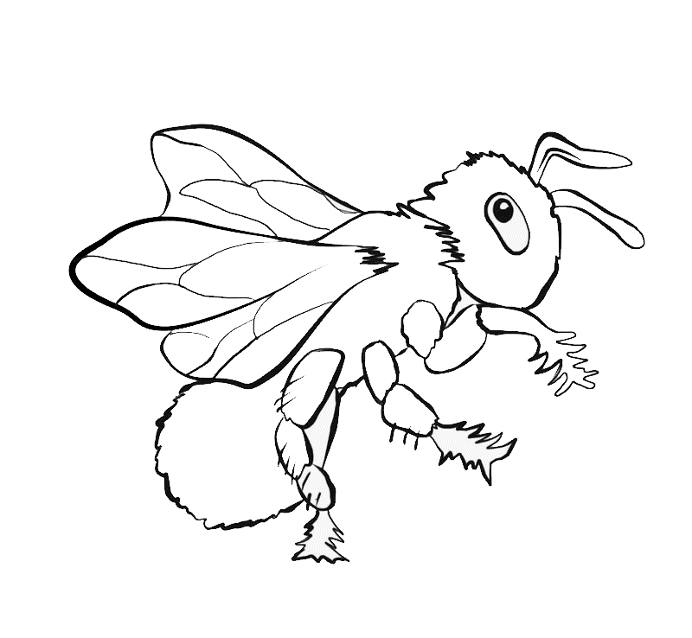**1- It is ……..insect. ( a**  / **an )**

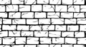

**2- It is ……..wall.( a / an )**

**Q.3:- listen, circle and match. (6 marks)**

|  |  |  |  |  |  |
| --- | --- | --- | --- | --- | --- |
| **number 2** |  | **Waving Hand coloring page | Free Printable Coloring Pages** | **Clear plastic water bottle, Fizzy Drinks Plastic bottle, Bottle s,  recycling, beer Bottle, drinking Water png | PNGWing** | **Quill And Ink Coloring Page - Ink For Coloring Page, HD Png Download ,  Transparent Png Image - PNGitem** | **Coloring Pages** |
| **t m** | **t m** | **w m** | **m w** | **t i** | **m w** |

**Q4:- Write the missing letter. ( 6 marks )**

**( d , t ,i , p , c , m )**

|  |  |  |  |  |  |
| --- | --- | --- | --- | --- | --- |
| **Coloring Page box - Free printables - Img 18720** | number 10 | Coloring Pages | Printable Study Table Coloring Pages For Kids | **رسم لطيف الكرتون القمر صفحات التلوين مع فقاعات مخطط الرسم المتجه, رسم  سيارة, رسم كارتون, رسم الجناح PNG والمتجهات للتحميل مجانا** | **Top 9 Classroom Coloring Pages for Kindergarten Students** | **أقلام التلوين png** |
| **……..n** | **……en** | **….esk** | **….oon** | **…lassroom** | **….encil** |

**\*\*\*\*\*\*\*\*\*\*\*\*\*\*\*\*\*\*\*\*\*\*\*\*\*\*\*\*\*\*\*\*\*\*\*\*\*\*\*\*\*\*\*\*\*\*\*\*\*\*\*\*\*\*\*\*\*\*\*\*\*\***

**Q .5:- Circle the classroom objects. ( 5 marks )**

|  |
| --- |
| Teddy Bears Picnic!**Coloring Pagesأداة تلوين القصاصات الفنية بالأبيض والأسود, تلوين, قصاصة فنية, اسود و ابيض  PNG والمتجهات للتحميل مجانارسم لطيف الكرتون القمر صفحات التلوين مع فقاعات مخطط الرسم المتجه, رسم  سيارة, رسم كارتون, رسم الجناح PNG والمتجهات للتحميل مجانارسم صورة لصفحة تلوين روبوت صغيرة, رسم الروبوت, رسم خاتم, رسم مول PNG صورة  للتحميل مجاناCase Coloring Pencil Stock Illustrations – 316 Case Coloring Pencil Stock  Illustrations, Vectors & Clipart - Dreamstime**Coloring Pages | Printable Study Table Coloring Pages For KidsPin page**صور سيارات للتلوين والطباعه تلوين سيارات للاطفال - مجلة ميكساتك**28,716 Chair Coloring Book Royalty-Free Photos and Stock Images |  Shutterstock |

.

**\*\*\*\*\*\*\*\*\*\*\*\*\*\*\*\*\*\*\*\*\*\*\*\*\*\*\*\*\*\*\*\*\*\*\*\*\*\*\*\*\*\*\*\*\*\*\*\*\*\*\*\*\*\*\*\*\*\*\*\*\*\*\*\*\*\*\*\*\*\*\*\*\*\*\*\*\*\*\*\***

**Good luck**

**Teacher:- Fatima Tayyem/ Doa a Momany**